**GHES OpenStack KVM 폐쇄망 설치 매뉴얼**

Prepared for

단군소프트 고객사

Prepared by

Tangunsoft Co., Ltd.

이수빈

010-5639-6206

github@tangunsoft.com

**Table of Contents**

1. 매뉴얼 개요 2

2. 설치파일 다운로드 3

3. 로컬 리포지토리 구성 5

4. KVM 관련 패키지 설치 7

5. VM 설치 10

6. 포트포워딩 및 패킷포워딩 설정 15

1. 매뉴얼 개요

해당 매뉴얼은 OpenStack KVM 을 사용하여 GitHub Enterprise Server 를 설치하는 매뉴얼입니다.  
또한 매뉴얼에 작성에 기반이된 OS의 버전은 RHEL 8.5 이며 리눅스 제품별로 매뉴얼과 약간의 차이가 있을 수 있습니다.

**주의점**

OpenStack KVM 을 사용하여 VM을 구축하기 위해선 BIOS에서 가상화 기능 활성화는 필수입니다.  
GHES 를 설치하기 전에 INTEL VT-x / AMD AMD-V 를 활성화 해주세요.  
가상화 기능이 활성화 되지 않고 설치 진행 시 KVM 즉 하이퍼바이저가 아닌 qemu를 사용해 GHES를 에뮬레이션 하기 때문에 서버의 정상작동에 문제가 발생합니다.

1. 설치파일 다운로드

<https://enterprise.github.com/releases> 접속

1. 로컬 리포지토리 구성

해당 매뉴얼은 RHEL 8 / CentOS 8 을 기반으로 작성된 매뉴얼로 리눅스 제품별로 패키지 설치 방법이 상이할 수 있습니다.

RHEL 8 / CentOS 8이상의 리눅스가 아닌 다른 리눅스 제품을 사용하신다면 공식 문서를 참고해주세요.

Ubuntu - <https://help.ubuntu.com/community/LocalAptGetRepository>

로컬 리포지토리를 구성하여 의존성 문제 없이 설치 하기 위해선 현재 OS와 동일한 DVD ISO 파일을 준비해주세요.

yum 리포지토리 구성 파일 경로로 이동

cd /etc/yum.repos.d

로컬 리포지토리 구성 파일 생성 및 내용 추가

vi local.repo

[rhel-BaseOS]

name=Red Hat Enterprise Linux $releasever - $basearch - BaseOS

baseurl=file:///mnt/BaseOS/

gpgcheck=0

Enabled=1

[rhel-AppStream]

name=Red Hat Enterprise Linux $releasever - $basearch - AppStream

baseurl=file:///mnt/AppStream/

gpgcheck=0

Enabled=1



설치 ISO 파일 마운트  
RHEL 8 서버로 미리 다운받은 ISO 파일을 업로드 합니다.

|  |
| --- |
|  |
| scp 파일명 계정@IP:경로 |

업로드 된 ISO 파일을 서버에 마운트 합니다.  
mount 파일명 경로

dnf의 모든 캐시 및 임시 파일을 지웁니다.

|  |
| --- |
|  |
| dnf clean install |

­

1. KVM 관련 패키지 설치

KVM 구동을 위한 패키지를 설치합니다.

|  |
| --- |
|  |
| dnf install qemu-kvm qemu-img virt-manager libvirt python3-libvirt libvirt-client virt-install virt-viewer bridge-utils libguestfs-tools |

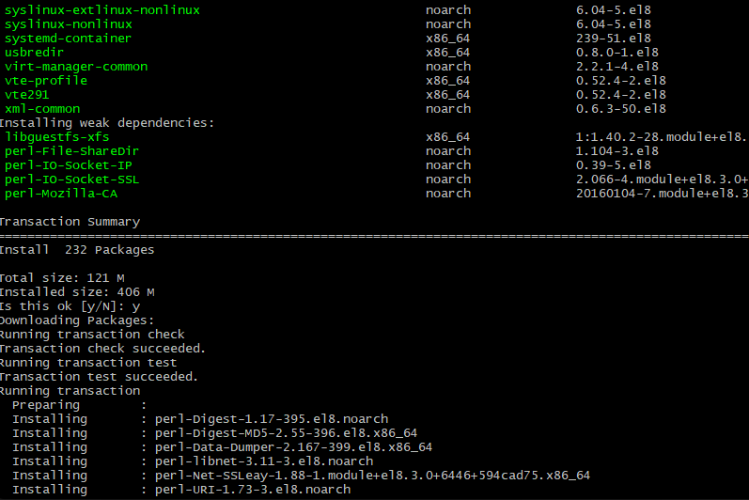

가상화 기능 활성화 여부를 확인합니다. (가상화 기능이 비활성화일 경우 GHES 정상 작동 불가능)  
가상화 기능 사용 가능 여부는 CPU 제조사의 상품 상세 설명을 확인해주세요.

|  |
| --- |
|  |
| grep '(vmx|svm)' --color=always /proc/cpuinfo |

KVM 모듈이 정상적으로 로드되었는지 확인합니다.

|  |
| --- |
|  |
| lsmod | grep kvm |

KVM 모듈이 정상적으로 로드되지 않을 경우 수동으로 로드해줍니다.

|  |
| --- |
| **Intel CPU** |
| sudo modprobe kvm  sudo modprobe kvm_intel |

|  |
| --- |
| **AMD CPU** |
| sudo modprobe kvm  sudo modprobe kvm_amd |

가상머신 구동을 위한 libvirtd 서비스를 시작합니다.

|  |
| --- |
|  |
| systemctl start libvirtd |



libvirtd 서비스 정상 작동 여부를 확인합니다.

|  |
| --- |
|  |
| systemctl status libvirtd |

libvirtd 서비스를 항상 자동실행하도록 성정해줍니다.

|  |
| --- |
|  |
| systemctl enable libvirtd |



1. VM 설치

GHES 의 이미지 파일을 저장할 폴더 생성

|  |
| --- |
|  |
| mkdir 경로/폴더명 |

RHEL 8 서버로 미리 다운받은 GHES 이미지 파일을 업로드 합니다.

|  |
| --- |
|  |
| scp 파일명 계정@IP:경로 |

VM 을 생성해줍니다.

name – VM 명  
vcpus – 코어 수  
memory – 램 용량  
network – 가상 네트워크  
size – 디스크 용량

|  |
| --- |
|  |
| virt-install --name GitHubEnterprise \ --vcpus 8 \ --memory 61440 \ --network default \ --controller type=scsi,model=virtio-scsi \ --disk /data/GitHubEnterprise/github-enterprise-3.11.10.qcow2,size=200,bus=scsi \ --disk /data/GitHubEnterprise/GitHubEnterprise_Storage.qcow2,size=600 --import |

3.13 버전 기준 최소 요구 사항

가상머신 생성 확인

|  |
| --- |
|  |
| virsh list –all |

생성된 기본 가상 네트워크 리스트 확인

|  |
| --- |
|  |
| virsh net-list |

가상머신에 DHCP로 할당된 MAC 주소 및 IP 등 확인

|  |
| --- |
|  |
| virsh net-dhcp-leases default |

고정 IP 설정

|  |
| --- |
|  |
| virsh net-update default add ip-dhcp-host '<host mac="" ip=""/>' --live --config |



고정 IP 설정 적용을 위해 VM 및 가상 네트워크 재시작

|  |
| --- |
| GitHubEnteprise VM 종료 |
| virsh shutdown GitHubEnterprise |

|  |
| --- |
| default 가상 네트워크 종료 |
| virsh net-destroy default |

|  |
| --- |
| libvirtd 서비스 재시작 |
| systemctl restart libvirtd |

|  |
| --- |
| default 가상 네트워크 시작 |
| virsh net-start default |

|  |
| --- |
| GitHubEnteprise VM 시작 |
| virsh start GitHubEnterprise |

기본 생성된 브릿지에 연결된 인터페이스 확인

네트워크 인터페이스가 브릿지에 연결되었는지 인터페이스 정보 확인

브릿지가 연결이 안되었다면 고정 IP설정 해제 후 다시 설정해주세요.

|  |
| --- |
| 고정 IP 설정 해제 |
| virsh net-edit default # host mac ip 부분 제거  virsh shutdown GitHubEnterprise  virsh net-destroy default  systemctl restart libvirtd  virsh net-start default  virsh start GitHubEnterprise |

1. 포트포워딩 및 패킷포워딩 설정

Public IP 로 접근 시 브릿지된 네트워크에서 VM으로 할당해준 아이피로 Redirection 되게 포트포워딩 설정을 해줍니다.

|  |
| --- |
| 포트포워딩 |
| iptables -t nat -A PREROUTING -d <destination_ip>/<cidr> -p tcp --dport 8443 -j DNAT --to-destination <vm_ip>:8443  iptables -t nat -A PREROUTING -d <destination_ip>/<cidr> -p tcp --dport 443 -j DNAT --to-destination <vm_ip>:443  iptables -t nat -A PREROUTING -d <destination_ip>/<cidr> -p tcp --dport 122 -j DNAT --to-destination <vm_ip>:122  iptables -t nat -A PREROUTING -d <destination_ip>/<cidr> -p tcp --dport 80 -j DNAT --to-destination <vm_ip>:80 |

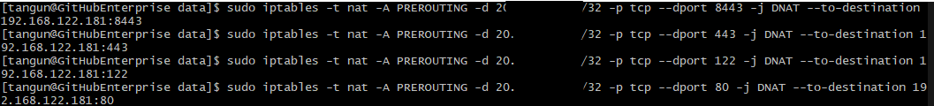

예시)

iptables -t nat -A PREROUTING -d 192.168.137.11/32 -p tcp --dport 8443 -j DNAT --to-destination 192.168.122.181:8443

설명)

대상 IP: 192.168.137.11  
프로토콜: tcp  
대상 포트: 8443  
VM IP 및 포트: 192.168.122.181:8443  
예시 규칙은 192.168.137.11 IP로 들어오는 TCP 프로토콜의 8443 포트 트래픽을 192.168.122.181 IP의 8443 포트로 리디렉션합니다.

GHES를 위한 특정 포트 외의 패킷을 거부하는 패킷포워딩을 해줍니다.

|  |
| --- |
| 패킷포워딩 |
| iptables -A FORWARD -s <vm_ip> -p tcp --dport 80 -m state --state NEW -j ACCEPT  iptables -A FORWARD -s <vm_ip> -p tcp --dport 122 -m state --state NEW -j ACCEPT  iptables -A FORWARD -s <vm_ip> -p tcp --dport 443 -m state --state NEW -j ACCEPT  iptables -A FORWARD -s <vm_ip> -p tcp --dport 8443 -m state --state NEW -j ACCEPT  iptables -A FORWARD -s 192.168.122.0/24 -d 0.0.0.0/0 -m state --state RELATED,ESTABLISHED -j ACCEPT  iptables -A FORWARD -s 0.0.0.0/0 -d 192.168.122.0/24 -j ACCEPT  iptables -A FORWARD -s 0.0.0.0/0 -d 0.0.0.0/0 -j ACCEPT  iptables -A FORWARD -s 0.0.0.0/0 -d 0.0.0.0/0 -j REJECT --reject-with icmp-port-unreachable  iptables -A FORWARD -s 0.0.0.0/0 -d 0.0.0.0/0 -j REJECT --reject-with icmp-port-unreachable |

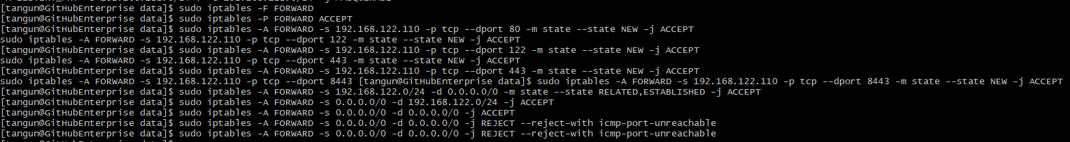

설치가 완료되었다면 리눅스가 재시작 되어도 GHES 를 자동으로 실행되게 설정합니다.

|  |
| --- |
| autostart |
| virsh autostart GitHubEnterprise  virst net-autostart default |

